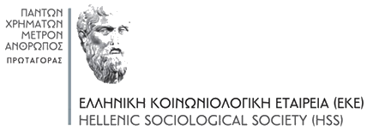

10^{ο} Συνέδριο της Ελληνικής Κοινωνιολογικής Εταιρείας/ΕΚΕ
Μυτιλήνη, 26-28 Ιουνίου 2026

«Η κοινωνιολογία στο σύγχρονο κόσμο των πολλαπλών αβεβαιοτήτων»

ΔΕΛΤΙΟ ΣΥΜΜΕΤΟΧΗΣ (ατομικής ή ομαδικής) ή ΕΙΔΙΚΗΣ ΣΥΝΕΔΡΙΑΣ

Ονοματεπώνυμο:

Ιδιότητα:

Φορέας:

Τίτλος εισήγησης:

Θεματική ενότητα:

Email: Τηλέφωνο επικοινωνίας:

Περίληψη εισήγησης (250-300 λέξεις):

Λέξεις-κλειδιά:

Αποστολή του Δελτίου μέχρι 10 Ιανουαρίου 2026 στην ακόλουθη διεύθυνση ηλεκτρονικού ταχυδρομείου: eke.socioconf2026@gmail.com.

Όσοι/ες επιθυμούν να προτείνουν τη διοργάνωση ειδικής συνεδρίας/στρογγυλής τράπεζας καλούνται να συμπεριλάβουν στο δελτίο συμμετοχής εκτός από την περιγραφή του θέματος της ειδικής συνεδρίας/στρογγυλής τράπεζας και τις περιλήψεις των επιμέρους εισηγήσεων.

